Консультация для родителей

«Учить цвета легко и просто».

Малыш рождается на свет с готовыми органами чувств: у него есть

глаза, уши, его кожа обладает чувствительностью, позволяющей осязать

предметы.

Научить детей точно, полно воспринимать предметы, их разнообразные

свойства призвано сенсорное воспитание, направленное на развитие у

ребёнка процессов восприятия и получения представлений о предметах и

явлениях окружающего мира. Благодаря этому дети могут не только

применять цвет в своей деятельности, но и использовать его как сигнал к

действию в быту (например, понимать сигналы светофора).

В качестве сенсорных эталонов цвета выступают семь цветов спектра и

их оттенки по светлоте и насыщенности. Цвет нужно обязательно увидеть, то

есть при восприятии цвета можно пользоваться только зрительной

ориентировкой. Сначала в определении цвета большую роль играет

сопоставление путём приложения. Когда два цвета вплотную прилегают друг

к другу, ребёнку не сложно обнаружить, что цвета одинаковые или они

разные. Когда малыш научится определять цвета при их непосредственном

контакте, то есть путём наложения и приложения, можно переходить к задаче

выбора, по образцу, затем к обучению его называния цветов.

Находить предмет по образцу помогают игры:

**Мозаика**.

Чаще собирайте мозаику, ведь там представлены яркие цвета, удобные

для восприятия.

**Воздушные шарики.**

Когда будете учить самый первый цвет, к примеру, красный, купите

несколько шариков красного цвета, надуйте их все. Попросите малыша

принести красный шарик. Так как, только красные шарики надуты, малыш не

ошибется. Играйте этими шариками несколько дней, потом, среди красных

шариков может появиться новый — желтый, и, попросив малыша принести

шарик другого цвета, будьте уверены – ошибка практически исключена.

Дальше надувайте много шаров нового, желтого цвета, и оставляйте один

красный.

**Домики для зверей**.

Вырежьте несколько картинок разных зверей, или нарисуйте их.

Сделайте зверятам цветные домики, только дверки должны быть отдельно.

Пусть каждый зверек займет свой домик. Предложите ребенку подобрать

дверки к домикам по цвету. В эту игру можно играть и без зверей, но со

зверьками интереснее.

**Парные картинки.**

Сделайте для ребенка из цветного картона парные картинки – 2 цветка,

2 домика, 2 елки, 2 машинки – пусть ищет парные картинки одного цвета.

**Кубики.**

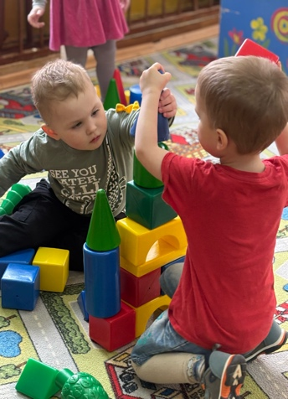На имеющийся кубик, на каждую грань, наклейте цветную бумагу,

чтоб получилось несколько граней каждого цвета. Потом, подкидывая куб с

ребенком, называйте цвет, который окажется вверху, когда кубик коснется

земли.

**Рисование**.

Рисуйте чаще и всем, чем можно.

Не ждите, что ребенок с первого раза запомнит все цвета. На это уйдет

время, будьте последовательны и терпеливы, и однажды, ребенок принесет

вам красный мячик или синюю чашку безошибочно!

**Альбом**.

Приготовьте с малышом альбом. На каждой страничке альбома будет

свой цвет. На страничке каждого цвета можно или рисовать, или приклеивать

картинки соответствующего цвета. Например, на желтой страничке желтое

солнце, желтая игрушка, желтый цыпленок, желтая табуретка. Не заполняйте

весь альбом за 1 день – пусть это будет долгая и увлекательная работа.

Увидели новый предмет данного цвета – занесите его в альбом. Этот альбом

станет и альбомом по развитию речи.

В повседневной жизни необходимо обращать внимание на цвет

одежды, цвет предметов дома и на прогулке. Когда ребёнок сможет узнавать

цвет и действовать с ним, можно переходить к более сложному приёму -

показу предмета с называнием цвета.

Знакомить детей с названием цвета нужно в следующем порядке:

красный-синий, синий-жёлтый, жёлтый-зелёный. И всегда брать предметы

двух цветов, чтобы ребёнок мог выбрать нужный цвет путём сравнения и

прикладывания одного предмета к другому.

Чтобы убедиться в том, правильно ли ребёнок употребляет названия

цвета, можно предложить ему следующее задание: положить перед ребёнком

2 кубика красного и зелёного цвета на расстоянии 12-15 см один от другого

(красный - слева от него, а зелёный справа). Скажите ребёнку, указав на

красный кубик: «Это красный». Затем укажите на зелёный, пояснив: «Это

зелёный». Затем попросите ребёнка показать, где красный, и дать вам его

(результат оценивается плюсом или минусом). Кубики меняйте местами 4

раза. Если все 4 раза он показал положительный результат, то можно считать,

что он действительно знает и правильно употребляет названия этих цветов.

Если же ребёнок допустил хоть одну ошибку, то есть все основания

сомневаться в том, что он знает названия цветов. И работу необходимо

продолжать.